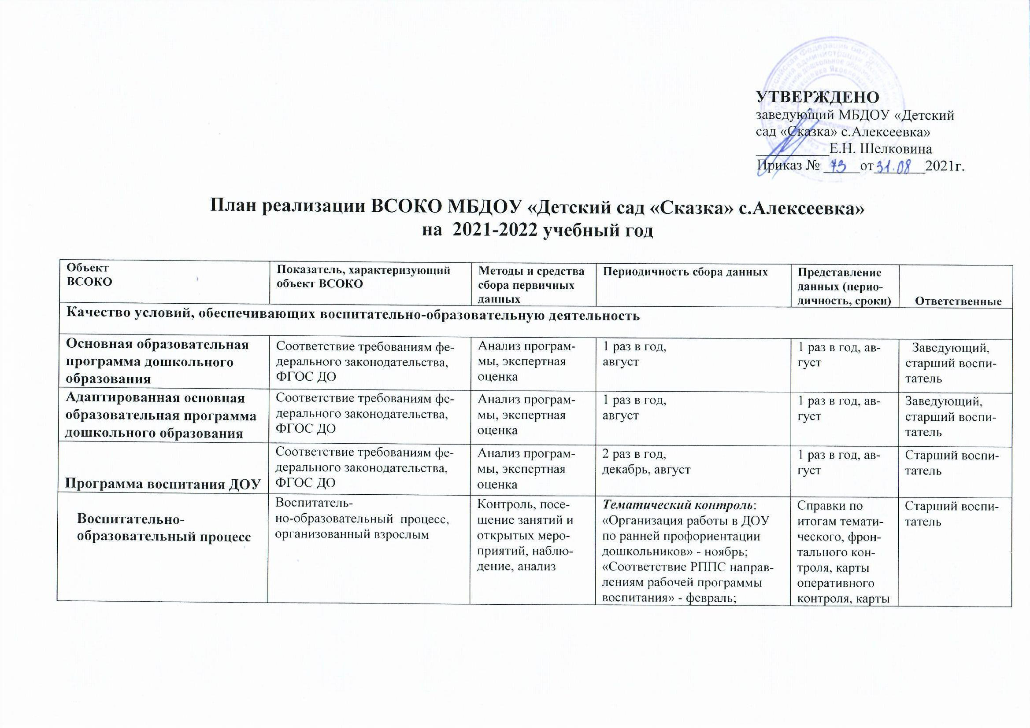
 |  |  |  |  | анализа образовательной деятельности.
«Реализация системы физкультурно-оздоровительной работы, формирование привычки к ЗОЖ» - апрель
Фронтальный контроль :
«Готовность детей к обучения в школе» - март
Оперативный контроль(по плану) - ежемесячно
Открытые просмотры- октябрь, январь, март, май
 | Самостоятельная детская деятельность | Наблюдение, анализ детской деятельности | 3 раза в год октябрь, январь, апрель |  | 1 раз, май |  | Старший воспитатель  Воспитатели
Взаимодействие всех участников образовательных отношений | Взаимодействие с родителями обучающихся | Посещение родительских собраний, совместных мероприятий, анализ | По плану |  | 2 раза в год, декабрь, август |  | Старший воспитатель
 | Взаимодействие с социумом | Анализ | По мере проведения совместных мероприятий |  | 1 раз в год, август |  | Старший воспитатель
Результаты освоения основной образовательной программы дошкольного образования | Сводная результатов мониторинга | Педагогическая диагностика  (мониторинг) по оценке индивидуального развития детей | 2 раза в год,  Октябрь, май |  | 2 раза в год,  Октябрь, май |  | Старший воспитатель
Качество образовательной деятельности | Оценка профессиональной компетентности педагогов | Контроль, наблюдения | В соответствии с циклограммой контроля |  | 1 раз в год, май |  | Старший воспитатель  Педагоги ДОУ
Самоаудит взаимодействия с родителями (законными представителями) | Удовлетворенность услугами ДОУ | Анкета | Социологический мониторинг (анкетирование |  | 1 раз в год, декабрь |  | Старший воспитатель
2. Качество условий, обеспечивающих образовательную деятельность

Финансовые условия | Расходы на оплату труда работников, реализующих программу | Сбор информации, критерии стимулирования | Тарификация |  | 2 раза в год |  | Заведующий
 | Финансовое  обеспечение реализации ООП | Анализ выполнения плана ФХД, анализ выполнения муниципального задания | Сводная карта |  | 1 раз в год, декабрь |  | Заведующий
 | Доля  внебюджетных средств в общем объеме  финансирования  ДОУ | Анализ  статистической документации | Сравнительный анализ |  | 1 раз в год |  | Заведующий
Соответствие нормативно-правового обеспечения требованиям ФГОС ДО (Устав, программа развития, локальные акты и др.) | Качество оформления и ведения личных дел, трудовых книжек, выполнение программы развития, наличие локальных актов в соответствии с законодательством, книги приказов. | Контроль | Внесение изменений в локальные акты |  | В течение года |  | Заведующий,  старший воспитатель
Материально-технические условия | Соответствие санитарноэпидемиологическим нормативам | Контроль | Карты контроля |  | 4 раза в год/ Август, декабрь, март, июнь  либо при выявлении нарушений |  | Старший воспитатель Завхоз, Медицинская сестра
 | Соответствие правилам пожарной безопасности | Анализ противопожарных условий в ДОУ для обеспечения безопасного пребывания участников образовательного учреждения в здании | Карты контроля |  | 4 раза в год, либо при выявлении нарушений |  | Завхоз, Заместитель заведующего
 | Соответствие требованиям к материально-техническому обеспечению программы (учебно-методические комплекты, оборудование, предметное оснащение) | Контроль, анализ | Чек-лист |  | 1 раз в год |  | Старший воспитатель
Психолого-педагогические условия | Основные психологопедагогические условия | Контроль | По плану |  | 1 раз в год, май По окончании контроля;  при необходимости повторного контроля |  | Старший воспитатель
 | Дополнительные психологопедагогические условия для детей с ОВЗ | Контроль | По плану |  | 1 раз в год, май По окончании контроля;  При необходимости повторного контроля |  | Старший воспитатель
Кадровые условия | Укомплектованность педагогическими кадрами | Анализ | Карты |  | 1 раз в год, август |  | Заведующий
 | Образовательный ценз педагогических кадров | Анализ | Карты |  | 1 раз в год, декабрь |  | Старший воспитатель
 | Уровень квалификации педагогических кадров | Анализ | Карты |  | 1 раз в год, декабрь |  | Старший воспитатель
 | Дополнительное профессиональное образование педагогических работников, курсовая переподготовка | Анализ | Карты |  | 1 раз в год, декабрь |  | Старший воспитатель
 | Компетентность педагогических кадров | Самоанализ, Контроль | По плану |  | 1 раз в год, май |  | Старший воспитатель
 | Профессиональные  достижения  педагогических кадров | Статистические данные | Журнал достижений, поощрений |  | 2 раз в год, декабрь, май |  | Старший воспитатель
 | Кадровый потенциал (участие в методической, инновационной, проектной деятельности, , участие в профессиональных конкурсах) | Статистические данные | Статистические данные |  | 1 раз в год, декабрь |  | Старший воспитатель, педагоги ДОУ
Развивающая предметнопространственная среда | Соответствие ООП ДО дошкольного образовательного учреждения и ФГОС ДО | Чек-лист | По плану |  | 1 раз в год, май |  | Старший воспитатель
Информационно-развивающая среда (включая средства ИКТ и учебно-методическое обеспечение) | Соответствие методического обеспечения образовательного процесса реализации ООП ДО | Анализ методического обеспечения образовательного процесса  по реализации ООП ДО | 1 раз в год |  | 1 раз в год, август  При необходимости повторный контроль сентябрь |  | Старший воспитатель
3. Качество результатов образовательной деятельности

Освоения детьми содержания ООП ДО, АООП ДО | Качество (динамика) освоения детьми содержания ООП ДО,  АООП ДО, дополнительных | Наблюдение, педагогический мониторинг индивидуального развития детей 2-8 лет, | 2 раза в год, сентябрь - май | По окончании мониторинга Сравнительный анализ 1 раз в год, май |  | Заместитель заведующего, Воспитатели, Педагоги
Достижения обучающихся | Результативность участия в олимпиадах, интеллектуальных конкурсах, смотрах, фестивалях  творческой и спортивной направленности | Анализ достижений | Журнал поощрений, систематически | 2 раз в год, декабрь, август |  | Заместитель заведующего, Воспитатели, Педагоги
Здоровье обучающихся | Доля посещаемости обучающимися ДОУ (в среднем за год) | Анализ посещаемости | Ежемесячно | 1 раз в год, декабрь |  | Медицинская сестра, Воспитатели
 | Средний показатель пропущенных по болезни дней при посещении ДОУ на одного обучающегося | Анализ заболеваемости | Ежемесячно | 1 раз в год, декабрь |  | Медицинская сестра, Воспитатели
 | Количество случаев травматизма обучающихся в образовательном процессе с потерей трудоспособности в течение 1 дня и более | Контроль  Анализ | Ежедневно | 1 раз в год, май |  | Медицинская сестра, Воспитатели
 | Тенденция повышения количества обучающихся 1, 2 групп здоровья по сравнению с предыдущим  периодом | Сбор информации, анализ | 2 раза в год, август, май | 1 раз в год, май |  | Медицинская сестра
Мониторинг адаптированности выпускников ДОУ к школьному обучению | Результаты мониторинговых исследований | Адаптационные листы | 1 раз в год, ноябрь | 1 раз в год, ноябрь |  | Старший воспитатель
Мониторинг готовности к обучению в школе | Результаты мониторинговых исследований | Карты фронтального контроля | 1 раз в год | 1 раз в год, май |  | Старший воспитатель, педагог-психолог
Удовлетворенность родителей (законных представителей) обучающихся качеством образовательных  результатов | Уровень удовлетворенности родителей (законных представителей) обучающихся качеством образовательных результатов | Анкетирование | 1 раз в год - май | По окончании анкетирования |  | Старший воспитатель, воспитатели
Самообследование ДОУ | Статистические данные,анализ | Отчет о результатах самообследования | 1 раз в год | 1 раз в год, апрель |  | Заведующий,  старший воспитатель

